# Hex_rays定义

<https://github.com/nihilus/hexrays_tools/blob/master/code/defs.h>

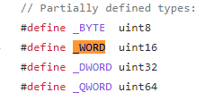

# 快捷键

Esc：previous position

Ctrl + Enter： next position

变量上N： change variable name

变量上Y： change variable type

Data端上面D： convert to data

G：跳转到地址

数值上按H：转为16进制显示（有时候看算法常量的时候好用）

# Andriod

## JNI_Onload

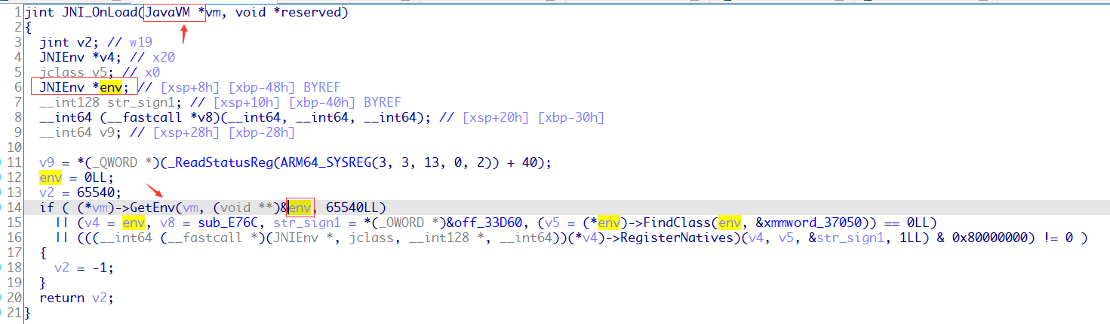

右键函数名Force Called，看参数

## JNI函数

JNI函数的第一个参数JNIEnv*

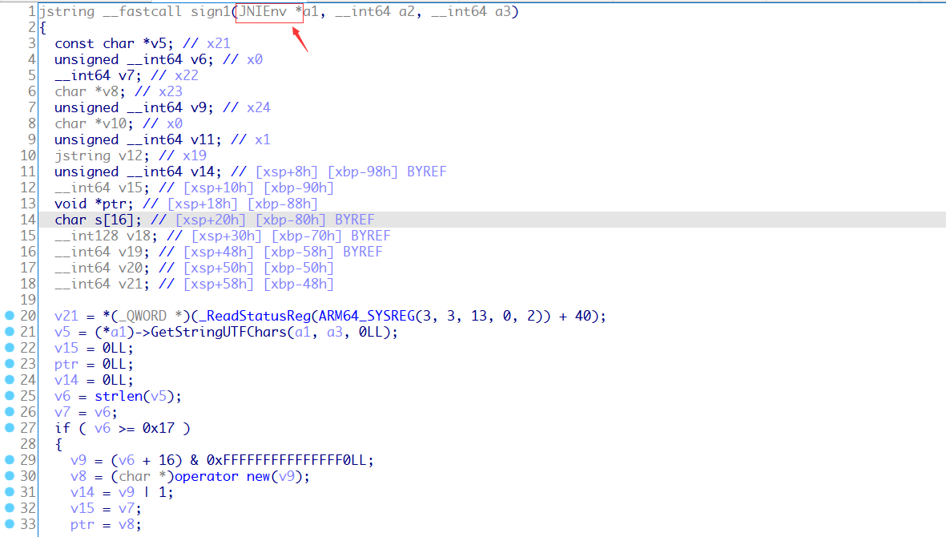

# Loaded Type Libraries

有点时候无法自动识别出类别，这时候按shift+f11进入Loaded Type Libraries页面，空白处右键选择Load Type Library或者直接按Insert，添加需要的类型

